

**A hideg időre beindulnak a trükkös faárusok**



*Beindult a fűtési szezon, így megyénkben is megjelenhetnek a trükkös faárusok. Minden évben több tucatnyi embert tévesztenek meg a tűzifával házalók.*

*Trükkök tömegével verik át a megrendelőket a „tűzifás csalók”.*

**Az elkövetők módszerei jellemzően a következők:**



* **A kereskedelmi árnál jóval olcsóbban kínálják „kiváló” minőségű portékájukat plakátokon, hirdetési újságokban.**
* **Csak telefonszámot adnak meg a hirdetéseikben, az áru értékesítését pedig általában helyszínre szállítással vállalják.**
* **A jármű platóján még tíz mázsa a tüzelő, az udvaron leborítva már csak ennek a fele. A laikus vevő még csak becsülni sem tudja, hogy valóban annyi fát kapott-e, amennyit megrendelt.**
* **A vásárlás során – ha nagyobb címletű bankjegyből kell visszaadni – megfigyelhetik, hol tartja a gyanútlan házigazda a pénzét. Később a sértett figyelmét elterelve (egy pohár vizet kérnek, WC-re, mosdóba mennek) megszabadítják a megtakarított készpénzétől.**

**Mire figyeljünk még fa vásárlás esetén?**

Amikor tűzifát veszünk, egyik legjellemzőbb mértékegység a **köbméter**, a másik a **mázsa**.

Ha mázsára veszünk tűzifát, akkor érdemes megnézni, mennyire friss a vágás, mivel a frissen vágott fa egyrészről rosszabb hatásfokkal ég, mivel a hőenergia egy része a fa száradására megy el.

Másrészről rengeteg vizet is veszünk, tehát miután kiszárad a fa, akkor jönnek rá sokan, hogy egy csomó pénzt kifizettek feleslegesen a vízért. Így már nem is olyan olcsó az így vásárolt tűzifa.

## **Az erdei köbméter számítása:**

Az erdei köbméter nem egyezik meg a hagyományos matematikai 1x1x1-es köbméterrel, mivel a fa metszetéből adódóan (ami ugye körszerű) keletkeznek úgynevezett kitöltetlen részek a köbméterben.

Ennek a kitöltetlenségi tényezőnek köszönhetően meg kell, hogy növeljük az értéket 0,7-el. Ez az érték hosszú évek tapasztalatai alapján és különböző számítási módszereken alapul, és ezt az értéket hivatalosan is elfogadottnak tekintik.

Ez a gyakorlatban azt jelenti, hogy a farönköket 1 m hosszúra vágják a kitermelés során és 1,7 m (egész pontosan 1,68 m, de a kerekítése elfogadott hivatalosan) magasan úgynevezett sarangba rakják össze. Ilyenkor már csak a sarang hosszát kell lemérni és már meg is kapjuk, hogy hány erdei köbméter a vásárolt fa mennyiségünk.

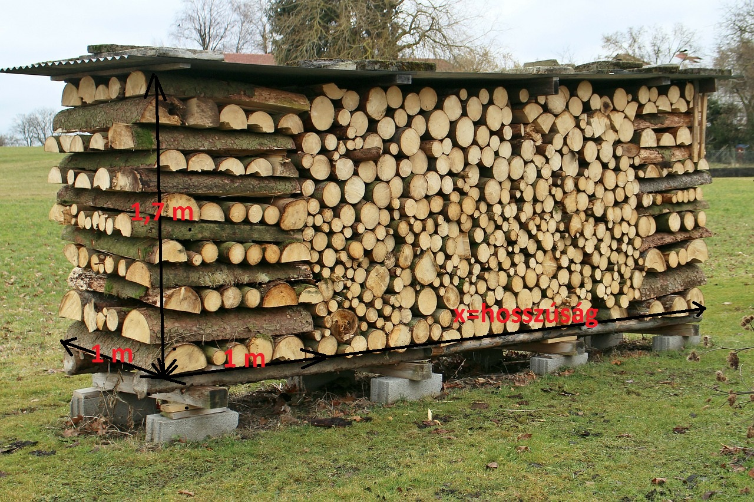

Ugyanakkor a **hasogatott fát** nem erdei köbméterben szokás elszámolni, hanem legtöbbször mázsában, vagy kalodában, esetleg zsákolva lehet hozzájutni.

Vásárlás előtt mindenképpen legyünk tisztában a mértékegységekkel. Ezen kívül nagyon sok múlik a fafajon, a nedvességtartalmon, hogy rönkfa-e vagy hasogatott tűzifa.

A legnehezebben meghatározható mennyiség az **ömlesztett tűzifa**. Ebben az esetben legtöbbször csak mázsára tudunk vásárolni, amit az eladó telephelyén jó esetben le lehet mérni. Célszerű ellenőrizni, hogy mennyire száraz az a fa, amit megvásárolunk, ugyanis a nedves tűzifa kb. 2-szer annyit nyom, mint a száraz, míg a fa térfogata gyakorlatilag állandónak tekinthető.

Érdemes az eladóval még az elején tisztázni az elszámolás egységeit, a későbbi félreértések elkerülése érdekében. Utólag mindenki okos, szokták volt mondani, viszont előre okosnak lenni mindenképpen kifizetődőbb!

**Hogyan lehet elkerülni az áldozattá válást?**

* **Fontolják meg a kiválónak tűnő – piaci árnál jóval kedvezőbb – ajánlatot. Őrizzék meg egészsége bizalmatlanságukat az árusokkal szemben.**
* **A megrendeléskor előre egyeztessenek időpontot a kiszállításhoz, és lehetőség szerint kérjék egy tüzelőanyag vásárlásban jártas szomszéd vagy rokon segítségét.**
* **Kérjenek mérlegelést egy közeli TÜZÉP telepen. Csak akkor fizessenek az eladónak, ha mindent rendben találtak.**
* **Legyenek óvatosak! Otthonaikba ne engedjenek be idegent, így megelőzhetik, hogy trükkös tolvajok áldozatává váljanak!**

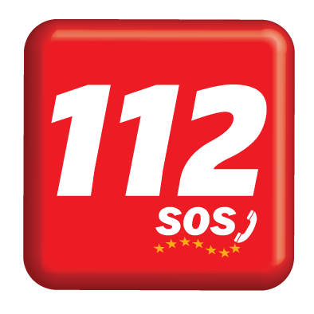

**Ha bűncselekmény áldozatává válik, azonnal értesítse a rendőrséget a 112-es segélyhívó számon!**

*Hozzájárulásunkat adjuk ahhoz, hogy Kedves Olvasóink a Hírlevél tartalmát részben vagy egészben szabadon felhasználják, a célcsoportok felé eljuttassák.*

*Kérjük azonban, hogy a terjesztés során hivatkozzanak arra, hogy a Hírlevelet a Szabolcs-Szatmár-Bereg Megyei Rendőr-főkapitányság Bűnmegelőzési Osztálya készítette.*